LEMBAR PENGESAHAN

ANALISIS KELENGKAPAN PENGISIAN SERTA KESESUAIAN PROSES ASUHAN GIZI TERSTANDAR BERDASARKAN KRITERIA PENDOKUMENTASIAN KLINIS PADA PASIEN RAWAT INAP
DI RSUD KOTA MALANG TAHUN 2018

Oleh:

AINUN NADIAH FITRI
NIM. 1603410020

Telah dipertahankan di depan penguji pada tanggal 01 Juli 2020 dan
dinyatakan telah memenuhi syarat

Pembimbing Utama,

Endang Widajati, SST, M.Kes
NIP. 196701201991032001
Pembimbing Pendamping,

Diniyah Kholidah, SST, MPH
NIP. 197509211997032001

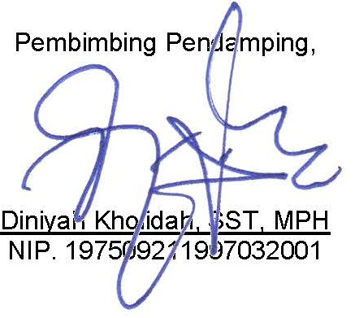

Mengetahui,
Ketua Jurusan Gizi,

Politeknik Kesehatan Kemenkes
Malang

Tapriadi, SKM, M.Pd
NIP. 196411071988121001
Ketua Program Studi
Sarjana Terapan Gizi dan Dietetika,
Politeknik Kesehatan Kemenkes
Malang

Sutomo Rum Teguh K., SKM, M.Kes
NIP. 196512051989032002





